学生请假系统-易班项目介绍书

目录

一、 项目背景 2

二、 项目概述 2

1. 项目概括 2

2. 项目目标 3

三、 系统设计 4

1. 请假系统易班端功能结构设计 4

2. 原请假系统API接口设计 5

1) 授权接口 5

2) 用户接口 5

3) 请假接口 5

四、 项目进度安排 7

五、 预算 8

# 项目背景

随着信息技术的跨越发展,信息计算和计算机系统在学生管理中应用的普及,利用计算机实现学生工作管理势在必行。至今，高校信息化的建设近年来有了十分迅猛的发展，信息技术已广泛地应用于高校的教学、科研以及管理等各个领域，取得很好的效果。不同于教务信息管理系统、财务系统等大型系统和数据库，小型系统，如学生请假系统，其实是对人力资源进行有效管理，它能帮助学生工作部门了解学生在校与外出情况，提高学生工作的针对性与效率。

首先，传统模式下，请销假的管理是一项琐碎、复杂的工作。当学生需要请假时，需根据不同的请假类型向老师提交不同的请假条以及填写不同的请假事项。若将请假分为三大类型，离校请假、特殊请假、上课请假备案，其中可能涉及学生、辅导员、任课老师与学院主管教学的领导等多种角色，请假时各角色之间时间协调不便，加之纸质资料不利于保存、辅导员联系易遗漏等因素，导致学生请假工作繁琐、不易管理；而且请销假的考核有属于学生日常表现的考察之一，传统管理模式下的请销假制度不利于数据的统计，也不能展现学生的实时在校数据。其次，辅导员在学校的教学管理中担任十分重要角色，辅导员日常工作繁多、冗杂、责任重、负责的学生群体数量庞大，将传统模式下的请销假制度改为信息化管理模式，可以从一定程度上减轻辅导员的工作，降低辅导员在学生日常管理上所花费的经历，且能达到事半功倍的效果。

管理学院学生请假系统，该系统最早由管理学院2012级信息管理与信息系统专业1201班卢欣艺负责开发，时至今日，已运行三年有余。信息化请销假制度已十分成熟，值得推广。但系统仍然存在界面不适应手机屏幕，过于依赖通过电脑操作，不利于初到大学的新生使用、以及辅导员移动办公的需求。

# 项目概述

## 项目概括

易班是教育部创办的提供教育教学、生活服务、文化娱乐的综合性互动社区，自我校引进以来收到了广大学生的喜爱，用户量稳步增长，但由于其发展刚起步，在用户活跃度与话题讨论量方面仍有较大提升空间，且学生普遍反映其实用性有待加强。

学生请假系统易班项目是基于“易班”平台、在原有学生请假系统的基础上，进行二次开发，在原有系统上。可实现学生通过易班APP对系统进行访问，通过易班所提供的接口对学生信息进行验证，实现学生免登陆进入程序，系统通过易班平台向用户进行消息推送。

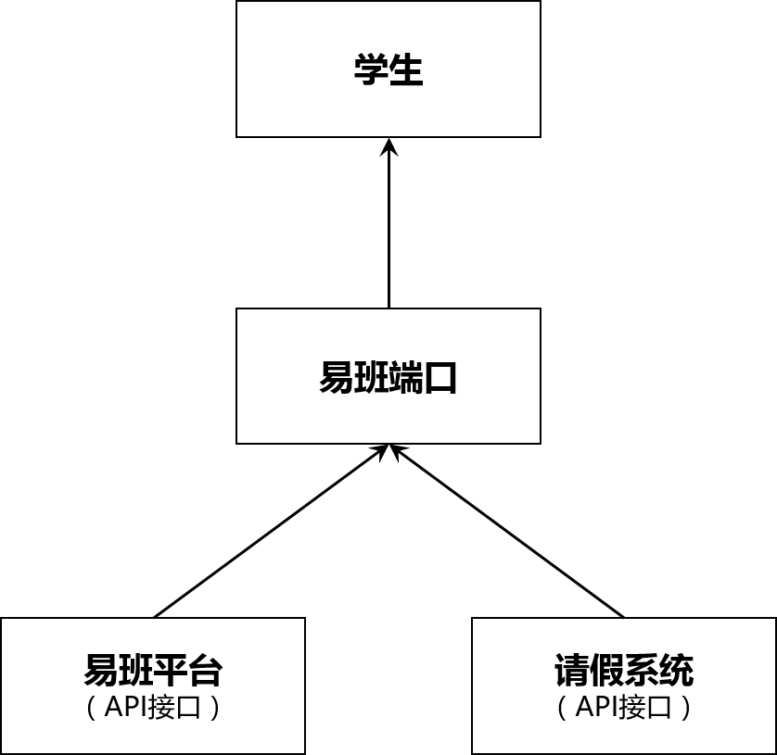

（易班端口基于易班平台API接口以及原有请假系统API接口）

## 项目目标

为对学生请假进行合理有效的管理、提高人力资源利用率、提高易班平台的使用量与用户活跃度、增强易班实用性与用户粘性，学生请假系统易班项目建设目标如下：

(1)完善学生请假事务管理的信息化、自动化，实现学生请假信息以及学生在校离校情况的实时更新与统一保存，提高学生工作尤其是学生请假工作的质量和效率；

(2)实现系统易班端与已有WEB端、微信端的信息同步与数据共享；

(3)界面友好，操作简便，响应迅速，安全可靠；

(4)服务器的并发响应能力，可实现某一年级学生同时访问的并发处理；

开发步骤：

(1)对原有系统进行二次开发，设计API（Application Programming Interface,应用程序编程接口）接口。

(2)对原有系统进行业务流程分析，拟定请假系统易班端的业务流程、系统边界等，构建系统框架。

(3)学习易班轻应用开发平台接口的使用，掌握接口调用规则、使用环境以及所需权限。

(4)开发请假系统易班端系统。

(5)测试、部署以及维护。

开发重点难点：

(1)开发人员、系统设计人员均为学生，且涉及课程外的知识领域，如H5技术、API接口技术、版本控制技术、.NET开发框架等，需要购买相关资料进行学习。

(2)服务器配置要求，即服务器的并发响应能力。

# 系统设计

## 请假系统易班端功能结构设计

|  |  |  |
| --- | --- | --- |
| 业务类 | 业务项 | 业务子项 |
| 学生请假系统易班端 | 通知管理 | 晚点名安排 |
| 节假日安排 |
| 请假管理 | 离校请假 |
| 特殊请假 |
| 上课请假备案 |
| 个人管理 | 基本信息管理 |
| 密码管理 |
| 请假记录查询 |

## 原请假系统API接口设计

### 授权接口

|  |  |  |
| --- | --- | --- |
| 请求授权 | oauth/authorize | 请求用户授权获取令牌code |

### 用户接口

|  |  |  |
| --- | --- | --- |
| 读取接口 | user/me | 获取当前用户信息 |
| user/other | 获取其他用户信息 |
| user/night | 获取当前用户晚点名安排信息 |
| user/holiday | 获取当前用户节假日安排信息 |
| 写入接口 | user/password | 修改当前用户密码 |
| user/resetpassword | 重置其他用户密码 |

### 请假接口

|  |  |  |
| --- | --- | --- |
| 读取接口 | leavelist/me | 获取当前用户请假记录信息 |
| leavelist/other | 获取其他用户请假记录信息 |
| 写入接口 | leavelist/leave | 申请请假 |

注：具体参数设置省略，所有接口返回数据均为json格式

# 项目进度安排

# 预算

预计总预算为6000元，明细如下：

|  |  |  |
| --- | --- | --- |
| **名称** | **金额** | **备注** |
| 服务器费用 | 2500 | 使用期限为一年，规格为双核、4G内存、2Mb带宽 |
| 开发费用 | 3000 | 开发人员包含前端设计人员、后台开发人员、网站部署及测试人员，总费用为3000 |
| 资料费用及其它 | 500 | 包含 所需书籍、资料，及开发过程中产生的其它费用 |
| 合计 | 6000 |  |

（注：此文档已备份至github）